Формирование гражданственности,  \патриотизма и нравственности  в казачьем классе через урочную и внеурочную деятельность учащихся  Учитель начальных классов  МБОУ «Прогимназия №8 г. Шебекино  Белгородской области» |  | 
Уважение к своей стране, к ее национальным традициям, истории и богатой культуре является основой любого воспитания. Согласитесь, что невозможно вырастить настоящего гражданина и достойного человека без уважительного, трепетного отношения к своим истокам. Каждая травинка, полевой цветок напоминают нам о Родине. Мы росли и учились любить свою страну и уважать традиции и национальные особенности народов, которые ее населяют.

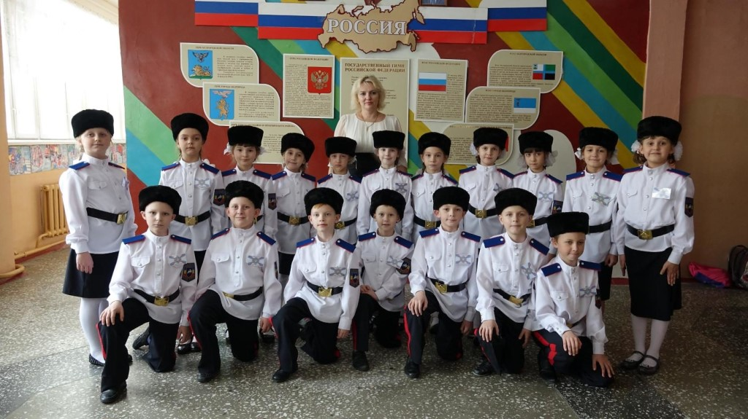
Изменения, которые произошли в последние десятилетия в России, сопровождающиеся изменениями в социально-экономической и политической сферах жизни общества, привели к значительной дифференциации населения и потере духовных ценностей. Следовательно, возникла необходимость создания реальных условий, способствующих формированию патриотических качеств личности. | 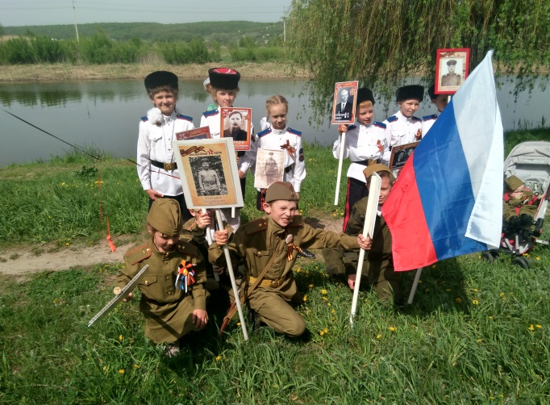
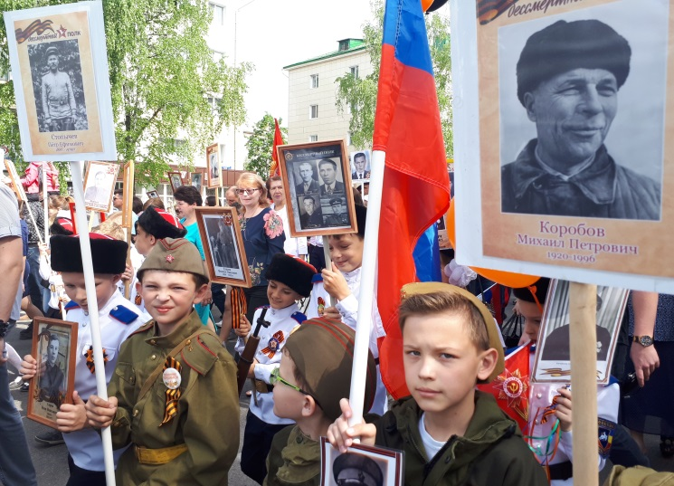 | Патриотическое воспитание младших школьников должно стать той объединяющей силой, которая сможет вырастить поколение настоящих патриотов, любящих свою Родину не на словах, а на деле.  «БЕЗ ПРОШЛОГО НЕТ БУДУЩЕГО» - гласит народная мудрость, а будущее – это дети, которых надо воспитывать на героическом прошлом нашего народа
В начальной школе закладывается начало понимания высоких патриотических чувств. Патриотизм – синтез духовно-нравственных, гражданских и мировоззренческих качеств личности, которые проявляются в любви к Родине, своему дому, в стремлении и умении беречь и приумножать лучшие традиции, ценности своего народа, своей национальной культуры. | 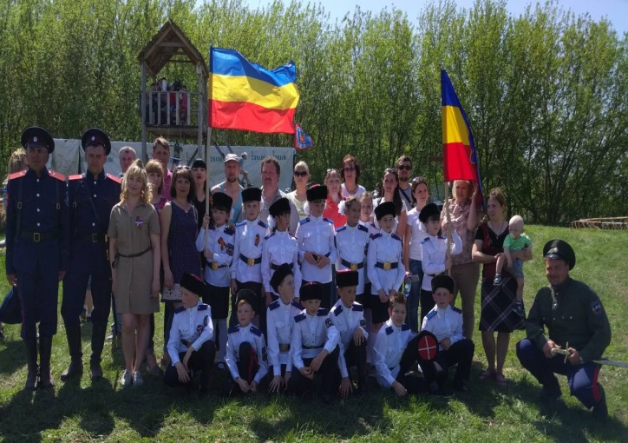
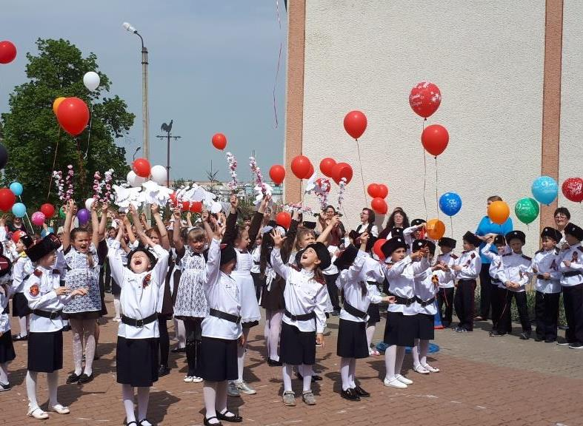 | Родители наших учащихся – дети 90-х, когда во многом поменялись моральные ориентиры, поэтому мой многолетний опыт работы привел к мысли, что именно школа должна ориентировать детей и подростков на пробуждение и развитие духовности, нравственности, патриотического сознания, высокой гражданственности, способности отдать знания и энергию на благо Родины.
Воспитание чувства патриотизма у школьников – процесс длительный и сложный. Без любви к Родине невозможно построить сильную Россию. Без уважения к собственной истории, к делам и традициям старшего поколения нельзя вырастить достойных граждан.. Учащиеся должны стремиться сохранять богатства и красоту своей Родины, гордиться её героическим прошлым, своими предками, любить свой народ. Они должны знать историю своей малой родины, людей, отстоявших свободу, историю своей семьи. | 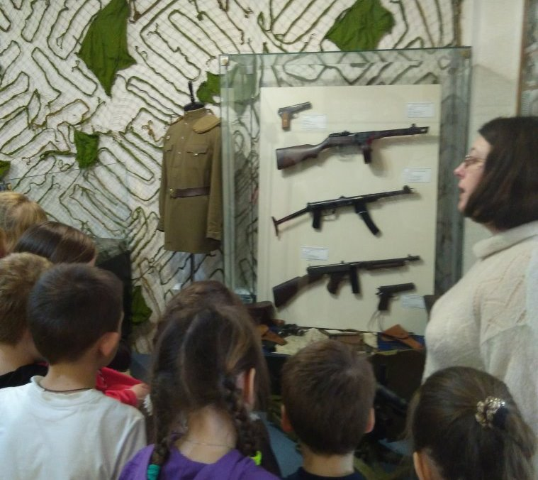
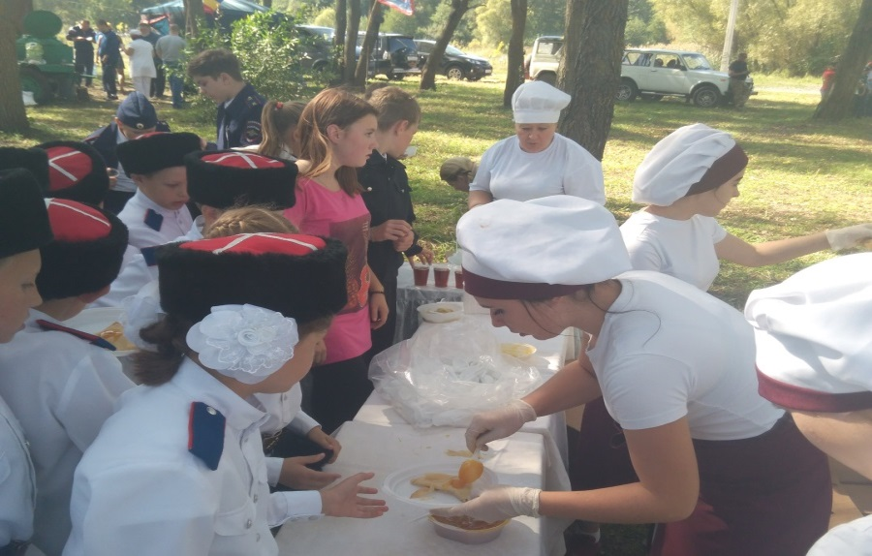 | Истинный патриотизм предполагает, как видно из его определения, формирование и длительное развитие целого комплекса позитивных качеств.  Формирование национально-патриотических ценностей у своих воспитанников осуществляется посредством формирования и укрепления традиций, которые сложились в детском казачьем коллективе.
Патриотическое воспитание начинается с первых дней учёбы в школе.
В учебниках по литературному чтению, окружающему миру, русскому языку, есть много материала, на основе которого можно воспитывать патриотов нашей страны. Главное, чтобы было желание учителя и родителей. Ведь они - один из главных «винтиков» в этом процессе.
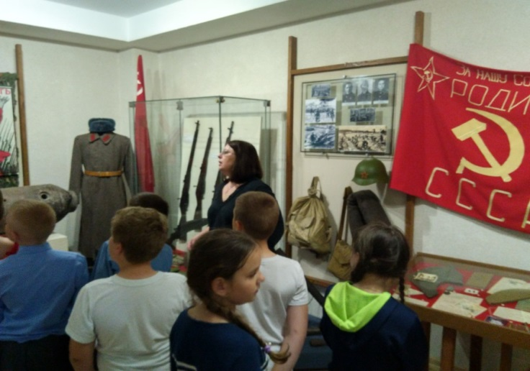 | Воспитанники кадетского класса знакомятся с историческим прошлым Белгородчины, часто посещая Шебекинский историко-художественный музей. Реально переживают учащиеся чувства привязанности к своей родной земле, когда включаются в краеведческую работу, знакомятся с памятным и местам родного края, встречаются с людьми, совершившими боевые и трудовые подвиги.
Участие в этой работе, если она отличается высокой содержательностью и красочностью, вызывает у учащихся чувство восхищения, стремление подражать таким людям. Благодаря патриотизму и героизму народных масс России удавалось выходить из самых тяжелых ситуаций в самые сложные периоды своей истории. Уроки призваны помочь школьникам пережить и осмыслить все положительное, что было в прошлом | 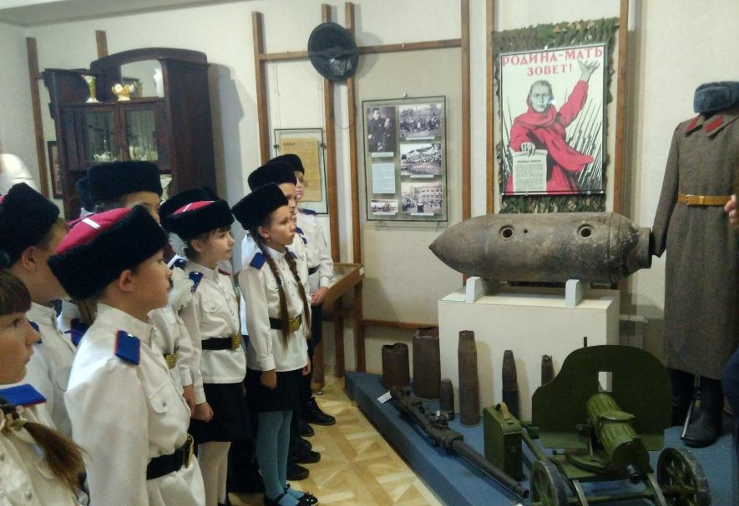
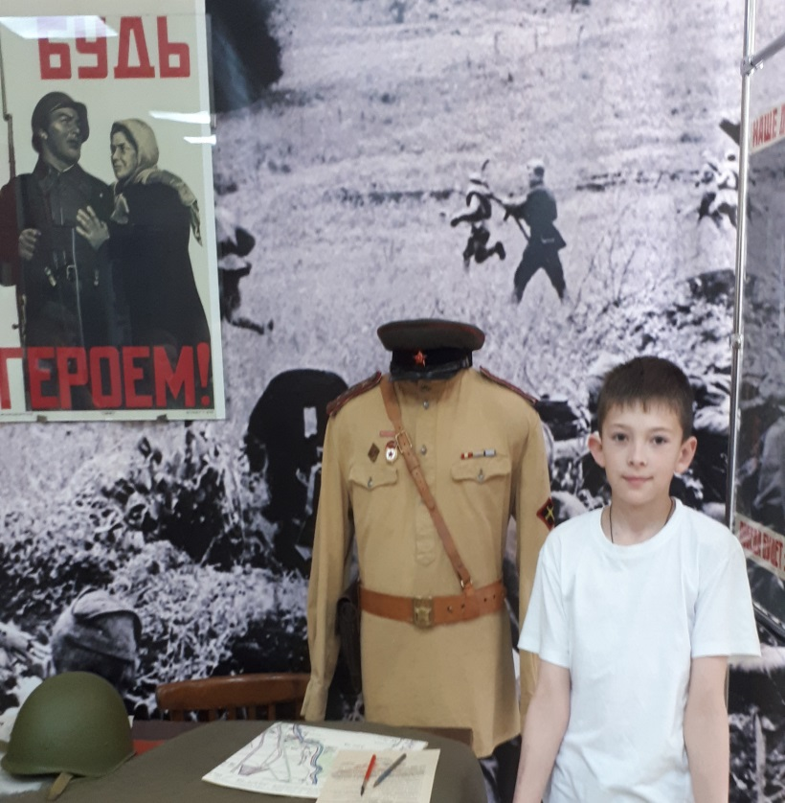 | Значительный объем воспитательной работы реализуется во время урочной деятельности. На уроках окружающего мира учащиеся выполняли проекты «Моя семья», «Родословная». Знакомя с содержанием проектов, учащиеся информировали одноклассников с тем, что объединяет членов их семей, с традициями и жизнью семьи, с профессиями их родителей. Все проекты были красочными, содержали семейные фото, сопровождались презентациями. При их подготовке родители работали вместе с детьми, пересмотрев фото, вспомнив общие праздники, поездки. Только в совместном деле зарождается связь поколений
На уроке чтения учащиеся выполняли коллективный проект «Наш класс – дружная семья», актив класса создал электронную летопись класса. На уроке окружающего мира - проект «Мой класс и моя школа». | 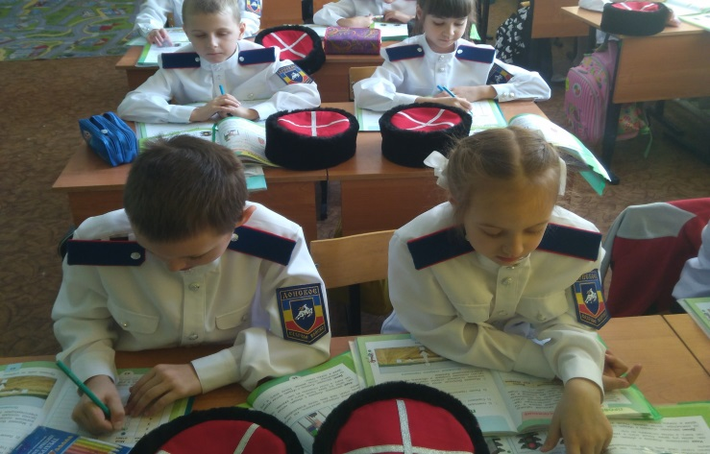
При изучении на уроках окружающего мира тем «Что такое Родина?», «Что мы знаем о народах России», «Россия на карте», «Богатства отданные людям», обучающиеся казачьего класса знакомятся с правами и обязанностями граждан России, разучивают текст гимна, рассматривают герб, флаг нашей Родины и Белгородской области.
Вести работу в этом направлении позволяют школьные стенды, посвященные символам Российского государства и Белгородской области. Популяризация среди школьников государственных символов является важнейшей составляющей в воспитании патриотизма. Отдавая почести символам государства, кадеты тем самым проявляют любовь и уважение к своей Родине, гордость за принадлежность к гражданам России, у детей формируется чувство гордости за свою страну | 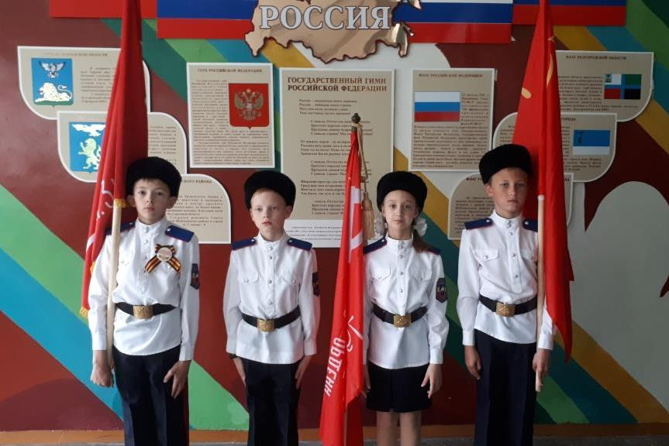
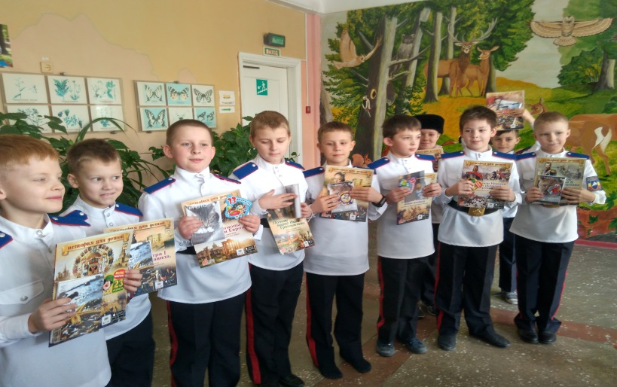 | В образовательном процессе казачьего класса также используются программы внеурочной деятельности «Мы - казачата!», «Казаченьки», «Казачьи игры», целью которых является изучение учащимися истории и культуры казачества, их песен, традиций, игр
Юные казачата знакомятся с богатством казачьей культуры, вырабатывают быстроту, выносливость, ловкость, коллективизм и дисциплинированность. Разучивая традиционные казачьи игры, дети с удовольствием играют в них на переменах и обучают им учащихся из других классов. | 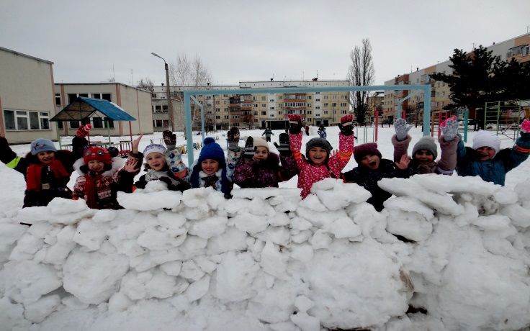
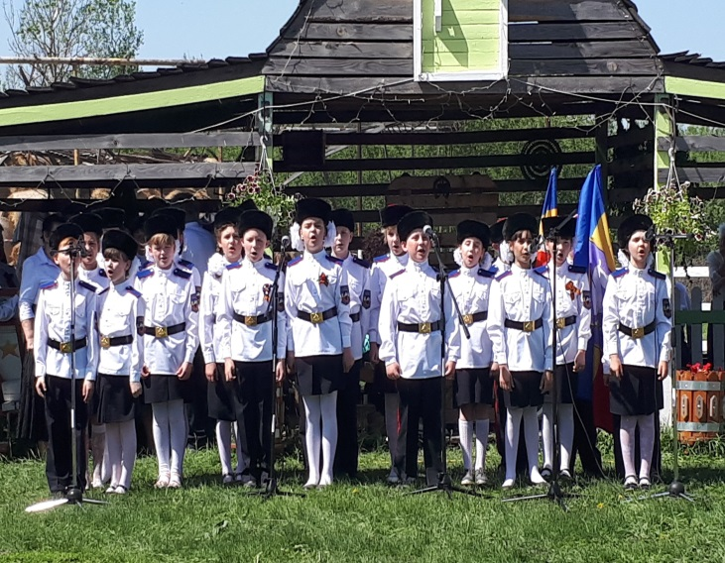 | Ежегодное участие класса в различных мероприятиях способствует развитию патриотических и нравственных чувств детей. Это конкурс чтецов стихотворений о Родине, и выступление на школьных, городских праздниках посвящённых Дню Победы в Великой Отечественной войне, и казачьи праздники на хуторе Державном. Ежегодно казачий класс принимает участие в муниципальном слете кадетских классов.
С каждым годом все прочнее укрепляются связи с представителями казачества Шебекинского района. Во время казачьих праздников учащиеся встречаются с представителями Шебекинского хуторского казачьего общества Белгородского отдельского казачьего общества войскового казачьего общества «Центральное казачье войско». | 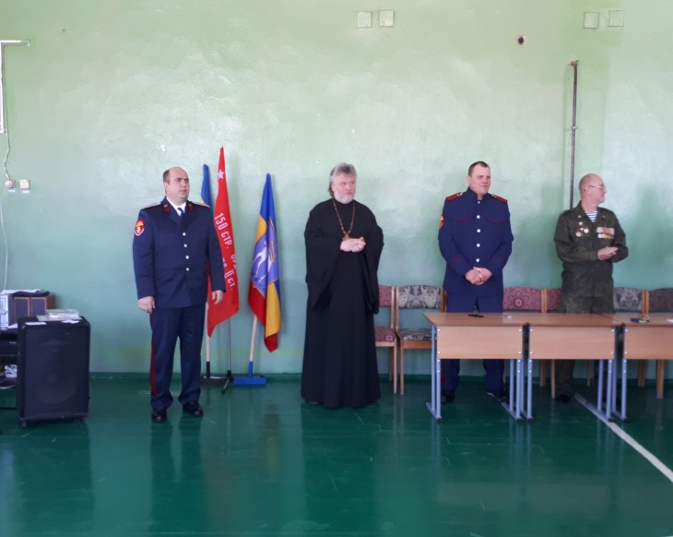
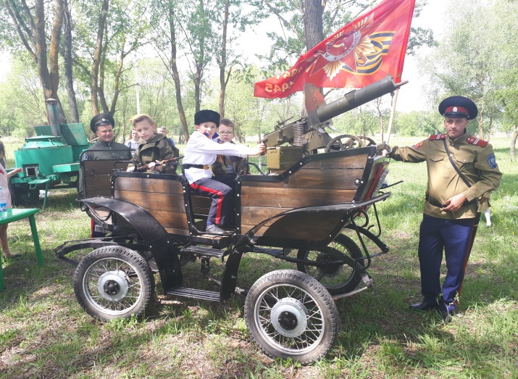 | В ходе встречи ребята познакомились с формой казаков, их личным оружием, узнали историю создания казачества на Белгородчине. Казачата с интересом наблюдали за показательными выступлениями казаков, восхищались их умением обращаться с шашкой и надежно держаться в седле. Почти все семьи класса поехали на казачий праздник.
Традиционным стало участие казачьего класса в муниципальной акции «Бессмертный полк». Все учащиеся класса приняли участие в акции вместе с членами своих семей. В процессе подготовки к участию в акции, был проведен час общения «Никто не забыт», в рамках которого юные казачата рассказывали о своих предках, об их подвигах и военном пути. | 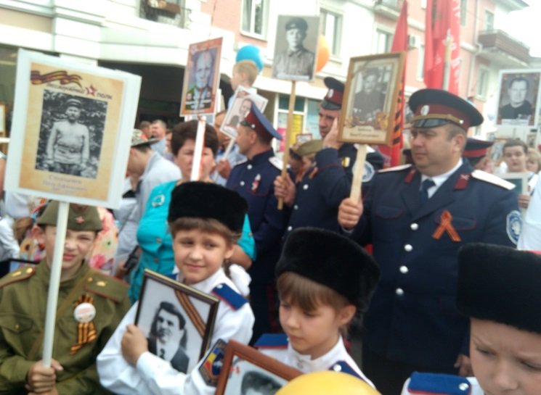
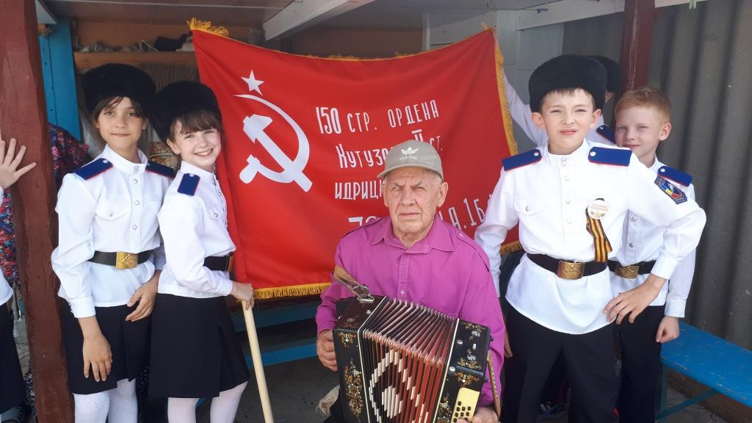 | Организуя воспитательную деятельность по формированию уважительного отношения казачат к памяти предков, используются такие формы работы как уроки мужества, посещение ветеранов Великой Отечественной войны на дому. Учащиеся готовят к посещению ветерана концертную программу, включая лучшие песенные и стихотворные номера
Казачата участвуют в праздниках посвящённых Дню Победы, Дню освобождения г. Шебекино от немецко-фашистских захватчиков; в школьный смотр-конкурс строя и песни. | 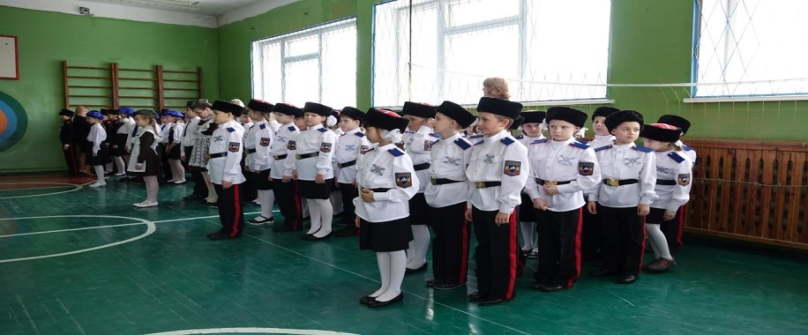
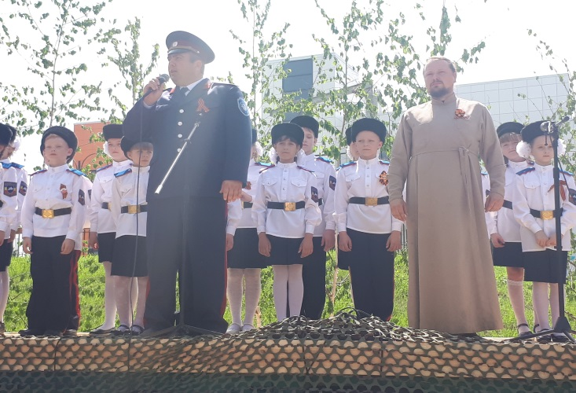 | В день выборов Президента Российской Федерации для жителей микрорайона силами казачьего класса был проведен праздничный концерт «Мы – граждане России!». В репертуаре казачьего класса более 30 песен патриотического содержания
Слушание записей песен я также использую на уроках изобразительного искусства и технологии после объяснения последовательности выполнения поделки или рисунка на этапе практической самостоятельной деятельности: «Журавли», «Темная ночь», «День Победы», «Алешенька», «В землянке», «Катюша» и др Ребята говорят, что под такие песни стыдно не стараться. | 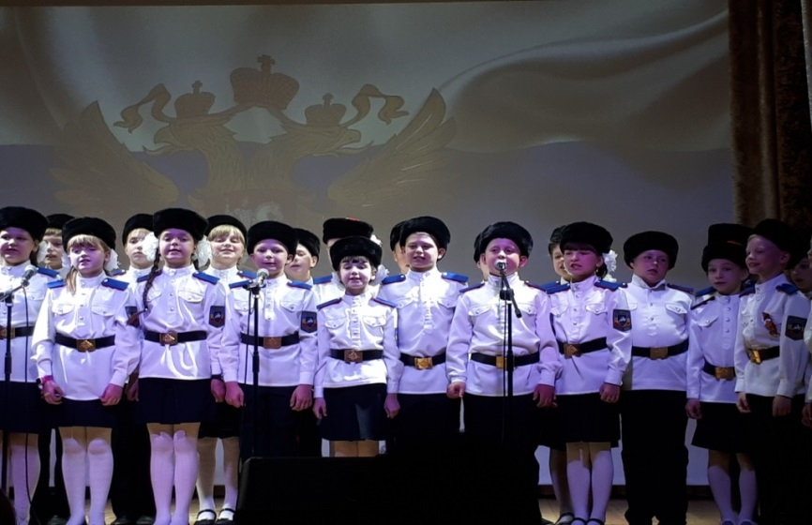
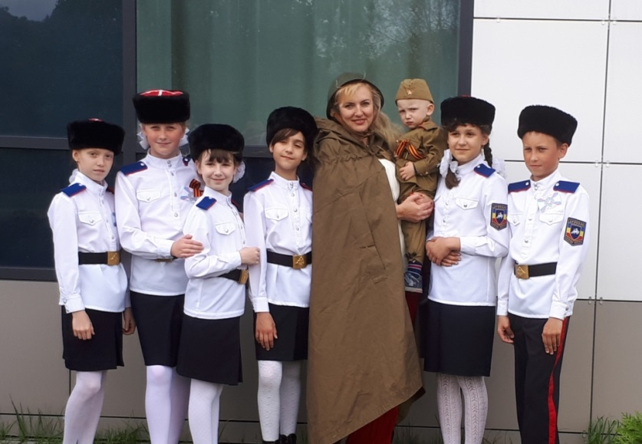 | Большую роль в воспитании нравственности и патриотизма играют классные часы и уроки мужества, которые призваны помочь школьникам пережить и осмыслить все положительное, что было в прошлом. Познавая идею Родины, переживая чувство любви к ней, испытывая тревогу за ее настоящее и будущее, ребенок утверждает свое достоинство, стремится быть похожим на героев.
В нашей прогимназии есть традиция – ежегодное проведение Фестиваля педагогических идей, когда на уроки приглашаются родители. Учитывая специфику моей воспитательной работы, я проводила классные часы «Я и мои родители» и «Давайте жить дружно», в ходе которых участвовали и родители. | 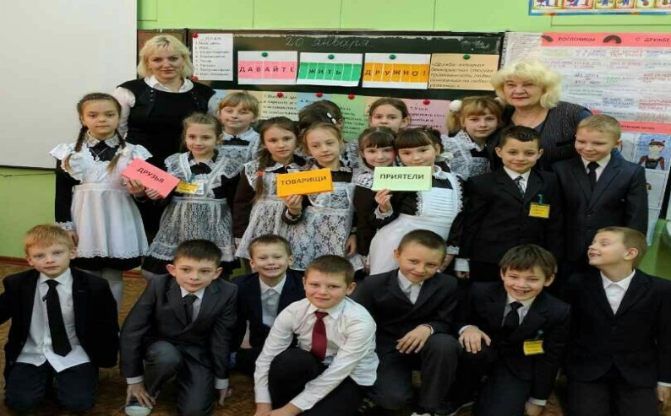
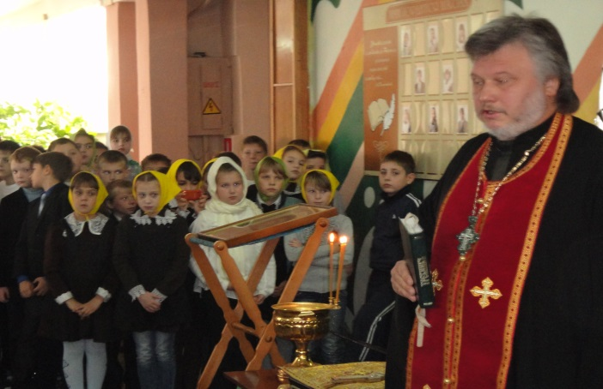 | Оставляют след в душах детей и встречи с отцом Олегом и другими представителями духовенства.  Наш класс принимает активное участие во всех проводимых в школе акциях: сбор макулатуры, «Посади дерево», «Покорми птиц» и т.д.
Результатом проделанной работы является также благоприятная психологическая обстановка в классе: у юных казачат сложились товарищеские отношения, они умеют быстро договариваться, редко ссорятся, умеют отстаивать свою точку зрения. Общее поручение выполняют дружно, активно помогая друг другу. | 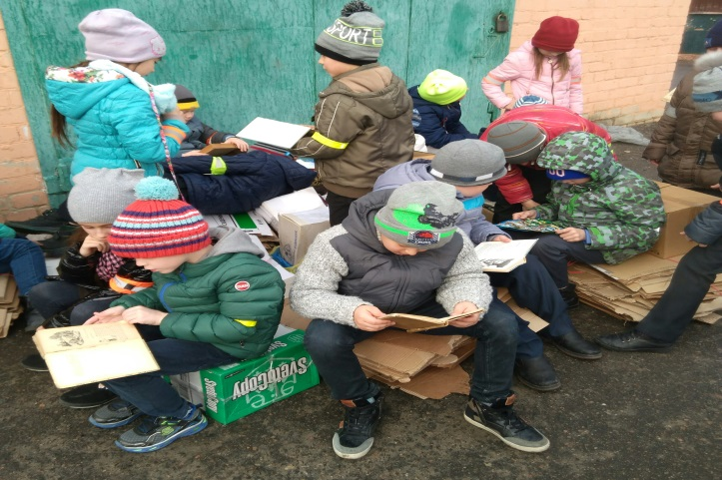
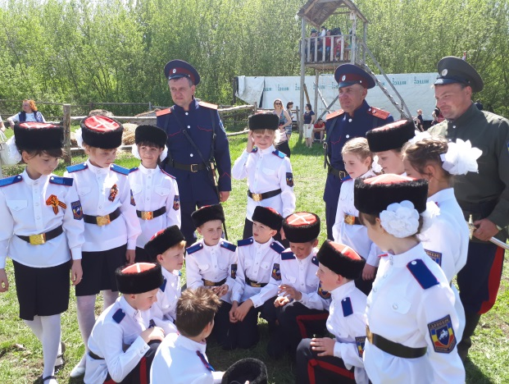 | Появился интерес к настоящему и прошлому города, области, страны, российскому казачеству. Увеличилось количество учащихся, занятых проектной деятельностью, связанной с историей, культурой, традициями родного края и казачества.
Систематическая работа по изучению малой родины и казачества позволяет к концу начальной школы накопить большой запас знаний по истории. У детей формируется активная гражданская позиция. Они учатся не только любить и знать свой край, но и понимать его, беречь. | 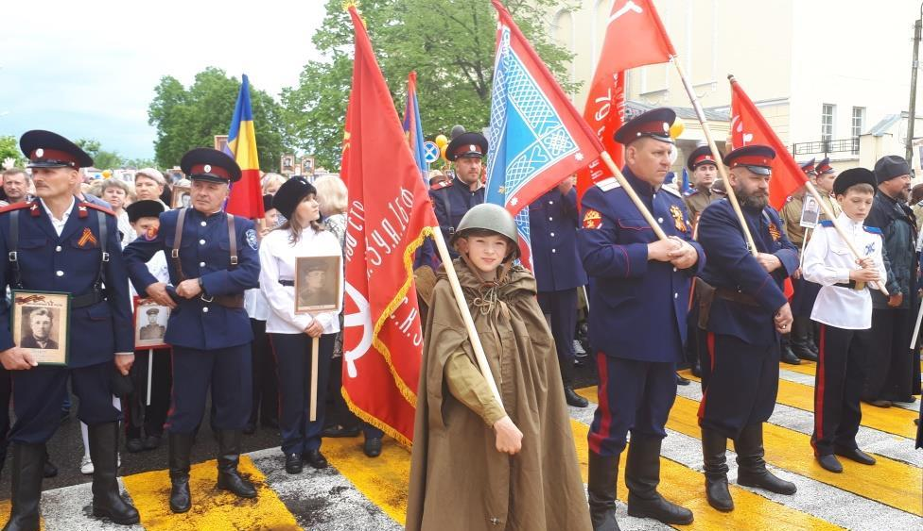
Если не затруднит, посмотрите видео, не пожалеете. Все снималось не на конкурс, а для души и от души ДЛЯ ДЕТЕЙ И ИХ НОДИТЕЛЕЙ. Спасибо. https://yadi.sk/d/Bn9b3uSLOiACgg?w=1

